Міністерство освіти і науки України
Тернопільський національний технічний університет імені Івана Пулюя

ЗВІТ
за результатами проведеного опитування науково-педагогічних працівників ТНТУ ім. Івана Пулюя, що безпосередньо відповідають за зміст освітньої програми «Маркетинг» другого рівня вищої освіти за спеціальністю 075«Маркетинг» галузі знань 07«Управління та адміністрування», а також викладають на цій програмі

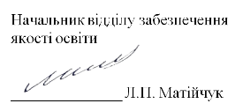

ТЕРНОПІЛЬ
2024

Звіт сформовано за результатами проведеного опитування науково-педагогічних працівників відповідно до Положення про опитування учасників освітнього процесу в Тернопільському національному технічному університеті імені Івана Пулюя, Положення про акредитацію освітніх програм Тернопільського національного технічного університету імені Івана Пулюя та за наказом ректора від 10.10.2024р. №4/7-978 «Про опитування науково-педагогічних працівників».
Терміни проведення: 11.11.2024 – 25.11.2024.
Дане опитування є формою участі викладачів в системі внутрішнього забезпечення якості вищої освіти.
Мета опитування – визначення відповідності освітньої програми цілям, очікуванням, потребам учасників освітнього процесу, а також виявлення проблем, що виникають під час освітньої діяльності з метою їх попередження чи усунення.
Опитування проводилося шляхом online-анкетування за допомогою сервісу Google Forms на добровільних засадах.
В опитуванні взяли участь 10 осіб, що склало 100% від загальної кількості викладачів, що безпосередньо відповідають за зміст освітньої програми «Маркетинг» другого рівня вищої освіти за спеціальністю 075«Маркетинг» галузі знань 07«Управління та адміністрування», а також викладають на цій програмі.
Узагальнені результати опитування представлені нижче.
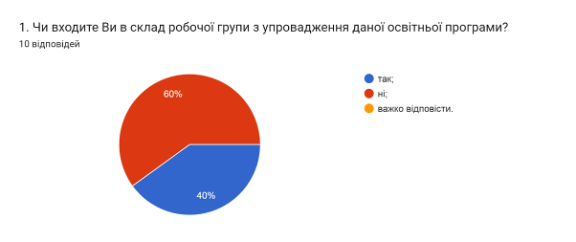

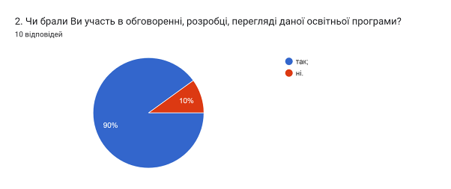

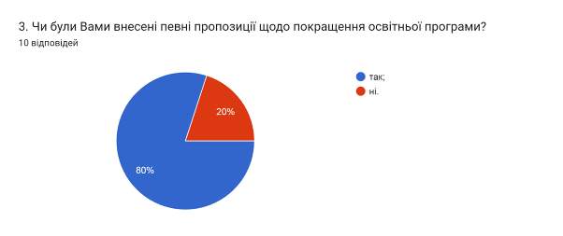

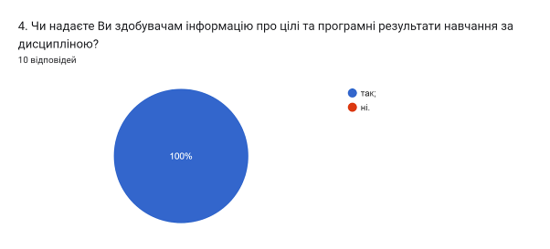

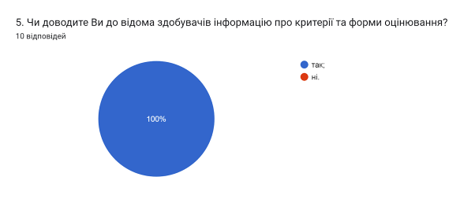

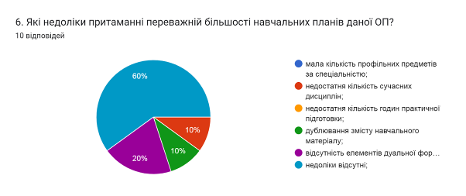

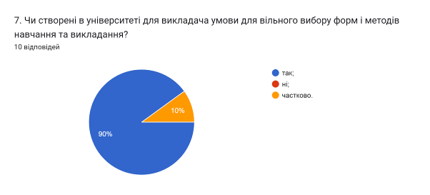

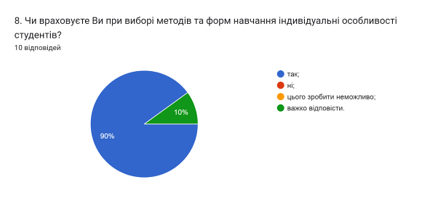

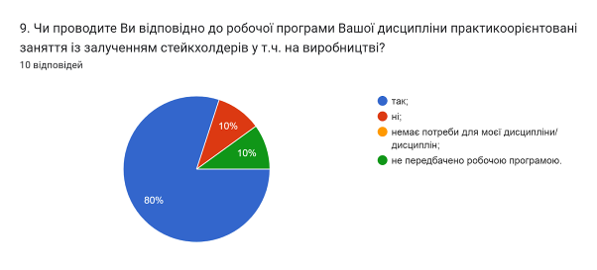

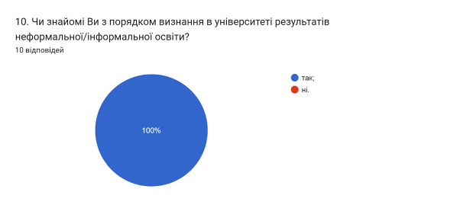

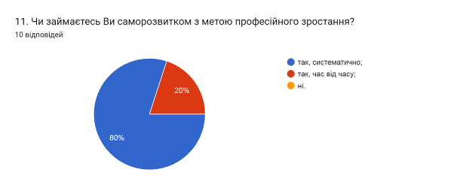

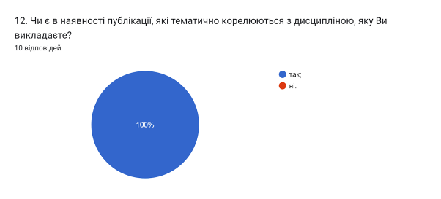

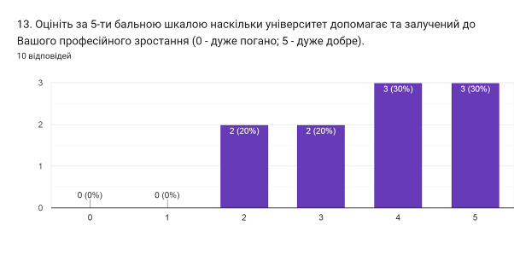

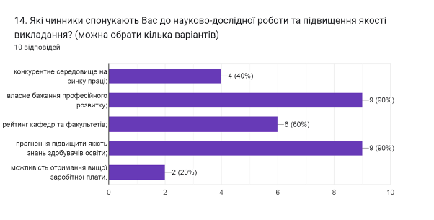

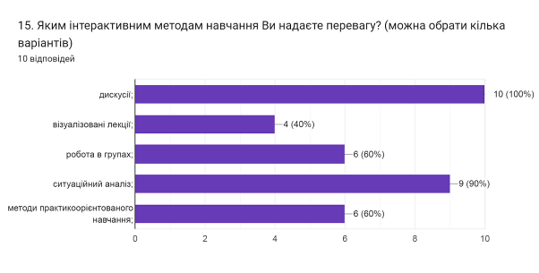

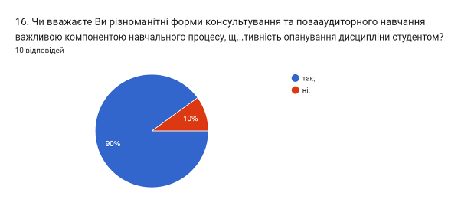

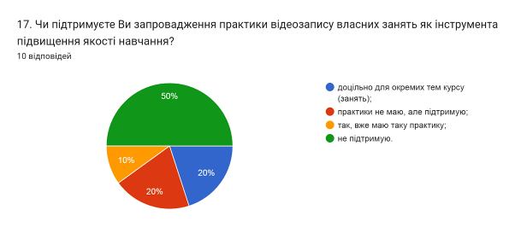

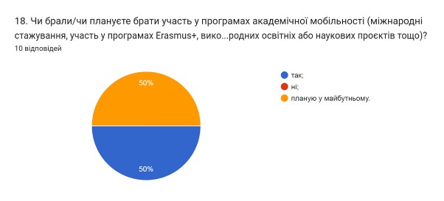

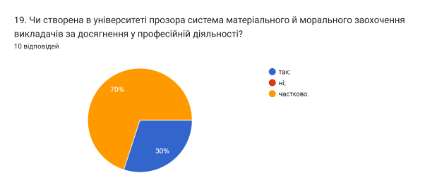

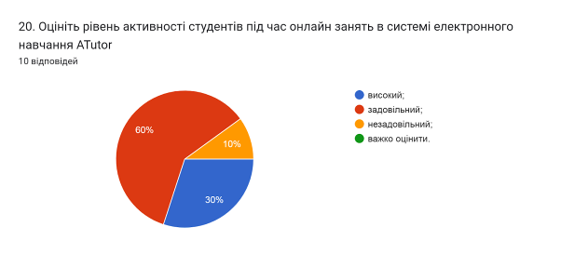

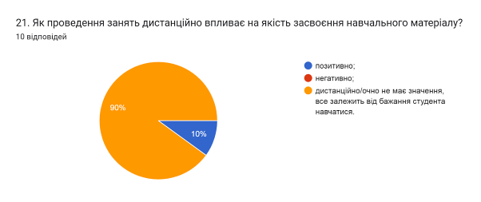

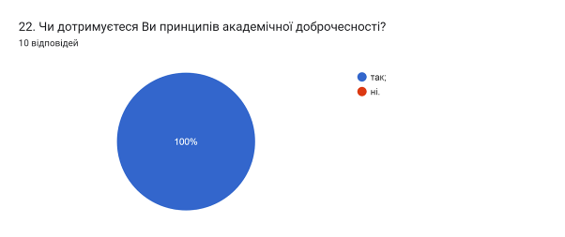

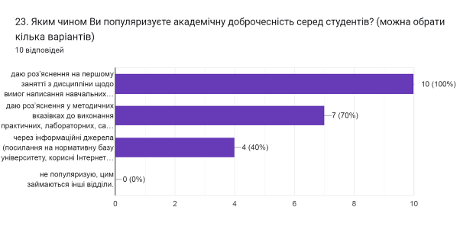
- даю роз’яснення на першому занятті з дисципліни щодо вимог написання навчальних робіт із наголошенням на принципах самостійності (100%);
- даю роз’яснення у методичних вказівках до виконання практичних, лабораторних, самостійних робіт (70%);
- через інформаційні джерела (посилання на нормативну базу університету, корисні Інтернет-сайти) (40%);
- не популяризую, цим займаються інші відділи (0%).

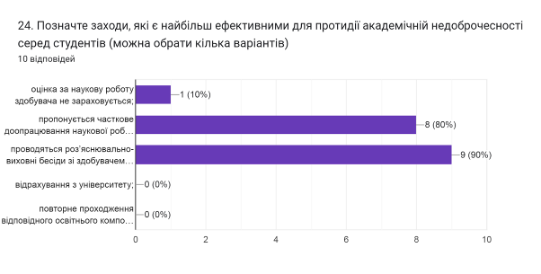
- оцінка за наукову роботу здобувача не зараховується (10%);
- пропонується часткове доопрацювання наукової роботи та здійснюється повторна перевірка роботи на запозичення (плагіат) після доопрацювання (80%);
- проводяться роз’яснювально-виховні бесіди зі здобувачем про дотримання академічної доброчесності (90%);
- відрахування з університету (0%);
- повторне проходження відповідного освітнього компонента освітньої програми (0%);

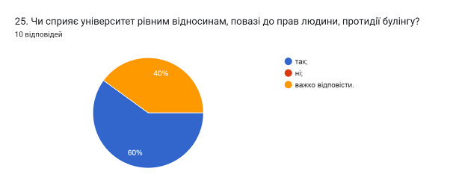

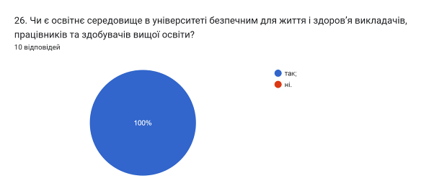

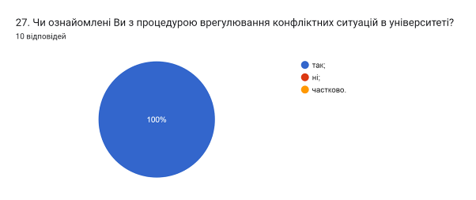

Анкетування передбачало відкрите питання Які проблеми якості освітнього процесу потребують першочергового вирішення?, на яке науково-педагогічні працівники дали наступні відповіді (орфографія збережена):
- Обмежені можливості для студентських обмінів та стажувань за кордоном: через військову агресію росії проти України і пов’язані з нею обмеження на виїзд за кордон для здобувачів чоловічої статі, участь у міжнародних програмах обміну й стажуваннях є суттєво ускладненою.
- Рівень заробітної плати викладача не стимулює до підвищення якості освітнього процесу
- недостатня увага до розвитку м'яких навичок (soft skills) .
- залучення практиків до навчального процесу
- На мою думку все гаразд
- Стан та оснащення навчальних аудиторій
- Покращення матеріально-технічної бази
- Підняття статусу викладача в очах студентів
- відсутність ремонту у аудиторіях та коридорах навчальних корпусів;
- покращення матеріальної бази

